PRESSEMITTEILUNG AUMÜLLER AUMATIC GmbH

Thierhaupten, den 15. Juni 2021

Impfstart bei Aumüller Aumatic in Thierhaupten
Zusammen gegen Corona - Heute war es soweit, der Betriebsarzt der Aumüller Aumatic GmbH Dr. med. Adrian Schmidt zückte seine Nadel und versorgte rund 100 Personen mit dem Biontech-Impfstoff. Die Mitarbeiter und deren Gesundheit stehen bei Aumüller klar im Fokus, so konnten sie sich gemeinsam mit ihren Familienangehörigen im Vorfeld für einen Impftermin registrieren. Es bestand sehr großes Interesse sich und dadurch auch andere aktiv vor dem Coronavirus zu schützen. „Wir freuen uns sehr, dass das Impfangebot so zahlreich angenommen wurde und starten schon jetzt mit der Organisation des Zweittermins in wenigen Wochen“, berichtet die Geschäftsführende Gesellschafterin Ramona Meinzer, die die Organisation vor Ort begleitete. „Auch wir tragen unseren Teil zur Bekämpfung der Pandemie bei. Zum Schutz unserer Mitarbeiter und Kunden, befinden sich seit März letzten Jahres die Mitarbeiter der Verwaltung im Homeoffice. Die Mitarbeiter die nicht von Zuhause aus arbeiten können, erhalten kostenfreie FFP2 Masken und ausreichend Schnelltests um sich regelmäßig vor Arbeitsbeginn zu testen.“
Speziell innerhalb der eigenen Büroräume und der Fertigungshallen wird die Einhaltung der AHA+L Regelung bei Aumüller ganz besonders berücksichtigt. Mit eigens am Standort Thierhaupten entwickelten und produzierten Lösungen im Bereich der Fensterautomation zur kontrollierten natürlichen Lüftung sorgt das familiengeführte Unternehmen für Frischluft in allen Räumen. Temperatur, CO2- und zeitgesteuert öffnen sich die Fenster automatisch und gewährleisten den Frischluftaustausch, da haben gefährliche Aerosole keine Chance.
„Um auch die Kontakte so gut es geht einzuschränken, wird weiterhin auf persönlichen Kundenkontakt und Besuche in unserem Haus verzichtet. Auch wenn der direkte Austausch von Angesicht zu Angesicht natürlich sehr fehlt. „Wir freuen uns, wenn wir hoffentlich alle bald wieder mit einem breiten Lächeln im Gesicht bei Aumüller begrüßen dürfen“, freut sich Ramona Meinzer auf den durch die Impfaktion in greifbare Nähe gerückten Neustart.
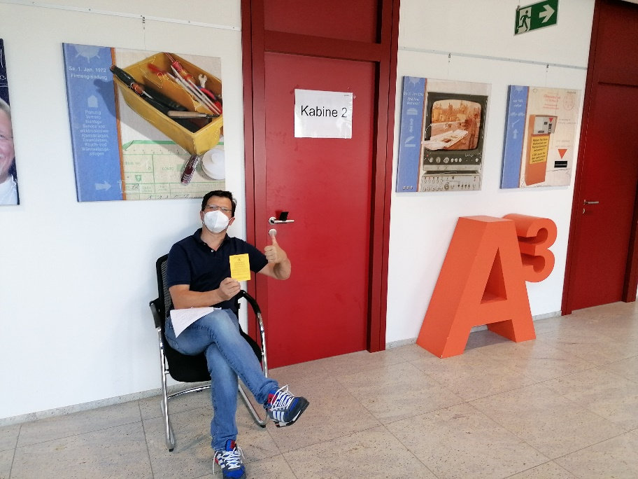
Ca. 2.166 Zeichen inkl. Leerzeichen

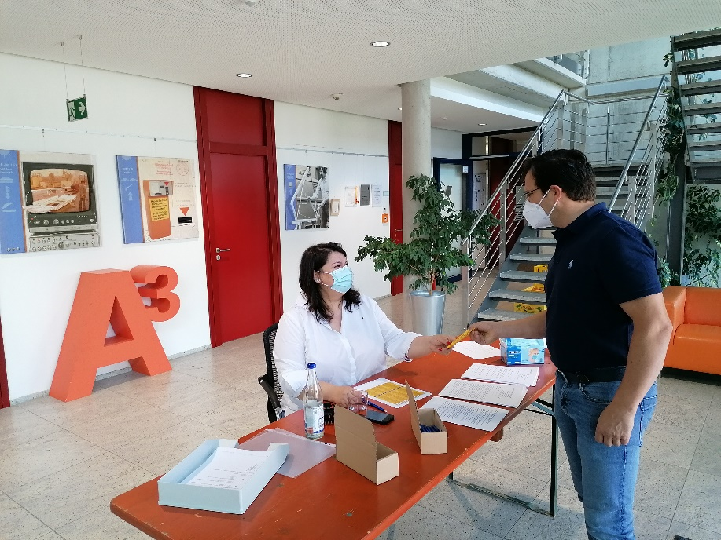

Bildrechte: Aumüller Aumatic GmbH

Nutzungsrechte: Die Bilder können unter Nennung der Quelle "Aumüller Aumatic GmbH" zeitlich unbefristet und honorarfrei zu redaktionellen Zwecken ausschließlich in Zusammenhang mit obenstehender Pressemitteilung genutzt werden.

Ansprechpartner Presse:

AUMÜLLER AUMATIC GmbH
Gemeindewald 11
86672 Thierhaupten, Germany
Fon +49 (0)8271 8185-0
Fax +49 (0)8271 8185-250
info@aumueller-gmbh.de
www.aumueller-gmbh.de
Ramona Meinzer
Fon +49 8271 8185-180
Fax +49 8271 8185-155
ramona.meinzer@aumueller-gmbh.de

Die AUMÜLLER AUMATIC GmbH ist Ihr Spezialist für Rauch- und Wärmeabzugsanlagen und für Systemlösungen im Bereich der kontrollierten natürlichen Lüftung. Als renommiertes Familienunternehmen verbindet AUMÜLLER AUMATIC über 45 Jahre Erfahrung mit Engagement und Dynamik zum Nutzen unserer Kunden. Mit diesem Know-how bieten wir für jedes Fenster eine sichere, energetisch nachhaltige, komfortabel zu bedienende und optisch ansprechende Lösung der Automation. Wir geben Ihnen Sicherheit von der Planung bis zur fachgerechten Montage. Die AUMÜLLER Projektabteilung setzt individuelle Kundenwünsche in praktische Lösungen um. AUMÜLLER Produkte sind weltweit in öffentlichen und gewerblichen Objekten zu finden – in Treppenhäusern bis hin zu faszinierenden Fassaden. Als international tätiges Unternehmen haben wir neben unserer Zentrale in Thierhaupten weitere Niederlassungen in Bristol (England), Beijing (China) und Moskau (Russland). Im Geschäftsjahr 2020 beschäftigt die AUMÜLLER AUMATIC GmbH weltweit ca. 150 Mitarbeiter.

